مقاومت مصالح 2 :تمرین سری2
1) در شکل نشان داده شده لوله ی T با طول L=15 inتحت بار P که بر صفحه ی صلبی قرار دارد. قطر خارجی و داخلی لوله به ترتیب 3 in و 2.75 in می‌باشد. عضو B با قطر 1.5 in داخل لوله نصب شده است. زمانی که باراعمال نمی شود فاصله‌ی میان عضو B و صفحه صلب برابر c=0.01 in می‌باشد. هم میله و هم لوله دارای رفتار الاستوپلاستیک هستند. E=29×10³ و σ_{y}=36 ksi
الف) مقدار نیروی P_{y}و کوتاه شدگی _{y}δرا در لوله محاسبه کنید.
ب) مقدار نیروی P_{p}و کوتاه شدگی _{p}δرا در لوله محاسبه کنید.
پ) نمودار نیرو و تغیر مکان لوله را رسم کنید.
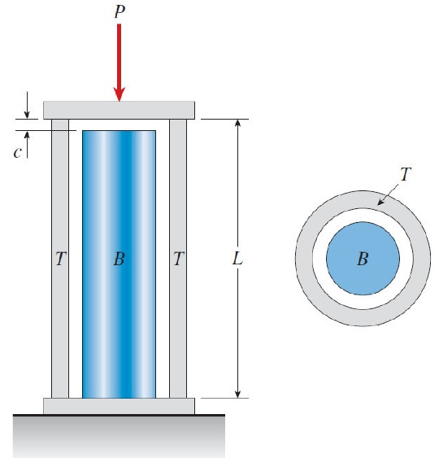
شکل مساله‌ی(1)
2) برای افزایش پیچش طراحی یک عضو پیچشی فولادی یک غلاف فولادی از همان جنس به آن جوش داده شده است. نسبت ظرفیت عضو قبل و پس از اصلاح را به دست آورید. τ_{y}=250 MPa
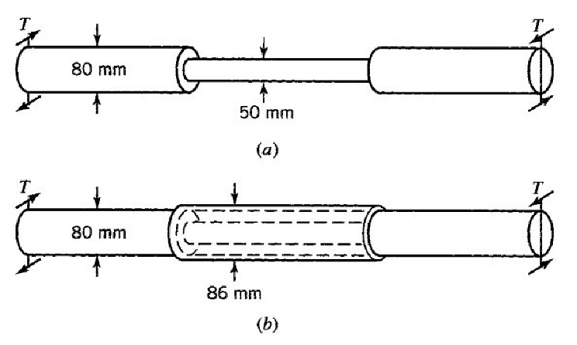شکل مسأله‌ی (2)
3)مته‌‌‌‌ی AB از فولاد ساخته شده است. با فرض رفتار الاستوپلاستیک: τ_{y}= 22 ksi و G=11.2×10⁶ psi
اگر پیچش T=75 kips به مته وارد شود و سپس خذف شود ماکزیمم تنش پسماند را به دست آورید.
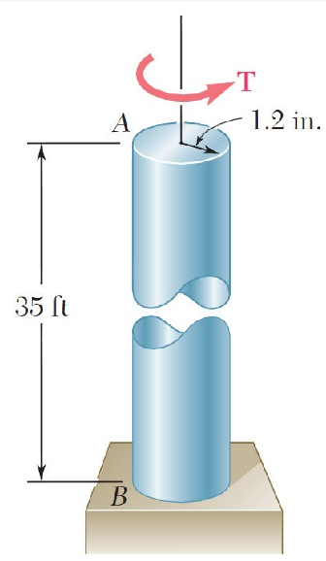
شکل مسأله‌ی (3)
4)برای مقاطع نشان داده شده لنگر خمشی حول محور z را برای حالت های زیر به دست آورید.1) اولین تنش تسلیم اتفاق بیفتد. 2) ناحیه‌ی بالایی با ضخامت 3 اینچ پلاستیک شود. 3) تمام مقطع پلاستیک شود.
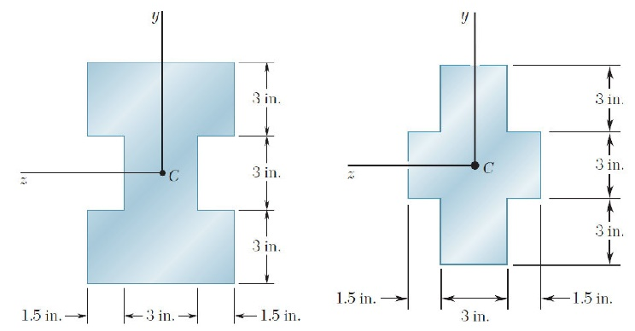
شکل مسأله‌ی (4)
5) اگر به عوض قانون هوک رابطه ی تنش کرنش به صورت σ^{n}=Eε بیان شود. ماکزیمم تنش خمشی را به دست آورید.
6)بار نهایی P_{u} را برای تیر دو دهانه شکل مساله محاسبه کنید.
ب) اگر به جای بار2p بار λp اعمال شود. بار نهایی P_{u} را محاسبه کنید.
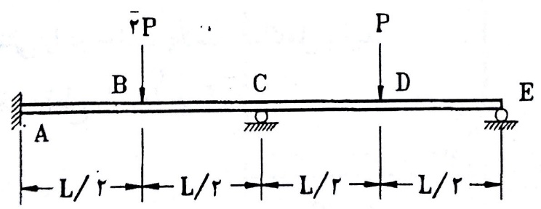
شکل مسأله‌ی (6)
7)بار نهایی قاب شکل نشان داده شده را محاسبه کنید.
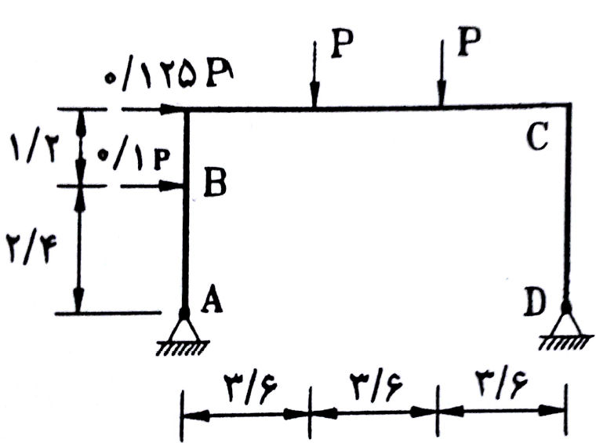
شکل مسأله‌ی‌ (7)
8) به دلایل طراحی قطعه ای مستطیلی با ابعاد b/9 و d به سطح مقطع تیر مستطیلی اضافه شده است. مقدار d را به گونه ای به دست آورید که ضریب شکل ماکزیمم گردد.
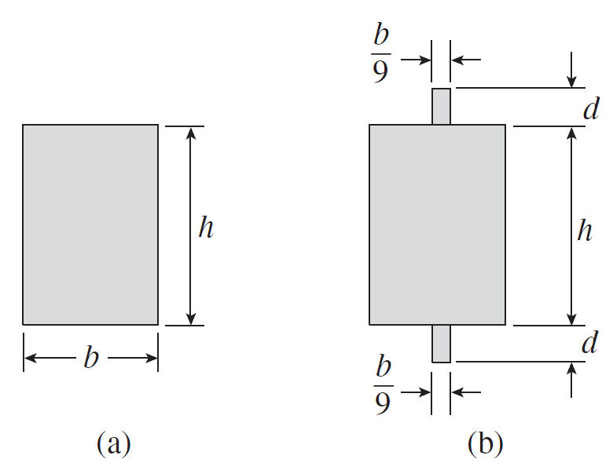
شکل مسأله‌ی (8)

